## Datos generales.

**Nombre de la empresa**

TURTLE AI S.A.C.

**RUC**

20493481232

**Rubro**

Empresa de creación de software.

**Tipo Empresa**

Sociedad Anónima Cerrada.

**Dirección**

JR. Garcilazo De Vega #456 URB. San Agustin - Comas, Perú

**Gerente General**

Daniel Asencios.

**Logo de la empresa**

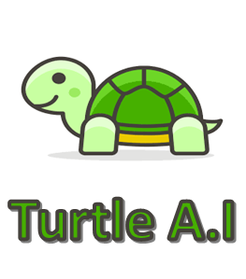

1. **Historia**

Turtle AI SAC, es una empresa líder en Perú en Servicios de desarrollo y soluciones en el ámbito educativo.

Fue fundada en Lima – Perú en febrero del 2020. En un corto período alcanzó la certificación como Centro de Servicio Autorizado en servicios cloud computing de Microsoft, Google, Amazon y Moodle.

1. **Descripción de la Empresa**

Turtle AI SAC, se dedica a la creación de software para empresas del sector educación, contamos actualmente con 2 sedes en Lima Metropolitana y en la actualidad brindamos servicios a editoriales como Ediciones COREFO SAC y ediciones Lexicom.

A la fecha cuenta con 100 metros cuadrados de laboratorio y oficinas en el distrito de Comas. El personal de Turtle AI SAC, está constituido por 10 colaboradores de los cuales el 100% son ingenieros y técnicos.